|  |
| --- |
| **Confidential** |

**웹 모의해킹**

**진단 보고서**

Coremall.com

**연람희**

**2021. 07. 02**

개 정 이 력

|  |  |  |  |  |
| --- | --- | --- | --- | --- |
| 버전 | 작성일 | 변경내용 | 작성자 | 비고 |
| 1.0 | 2021.07.02 |  | 연람희 |  |
|  |  |  |  |  |
|  |  |  |  |  |
|  |  |  |  |  |
|  |  |  |  |  |
|  |  |  |  |  |

목차

1 개요 6

**1.1** **목적** 6

**1.2** **진단 방법** 6

**1.3** **진단 일정 및 계획** 6

**1.4** **진단 담당자** 6

**1.5** **진단대상** 6

**1.6** **진단항목** 7

2 총평 9

**2.1** **총평 요약** 9

3 상세 진단 결과 11

**3.1** **SQL 인젝션** 11

**3.1.1** **취약점 정의** 11

**3.1.2** **상세분석** 11

**3.1.3** **보안대책** 12

**3.2** **정보누출** 13

**3.2.1** **취약점 정의** 13

**3.2.2** **보안대책** 13

**3.3** **크로스사이트 스크립팅** 14

**3.3.1** **취약점 정의** 14

**3.3.2** **보안대책** 15

**3.4** **약한 문자열 강도** 16

**3.4.1** **취약점 정의** 16

**3.4.2** **보안대책** 17

**3.5** **불충분한 인증** 18

**3.5.1** **취약점 정의** 18

**3.5.2** **보안대책** 18

**3.6** **취약한 패스워드 복구** 19

**3.6.1** **취약점 정의** 19

**3.6.2** **보안대책** 20

**3.7** **세션만료** 21

**3.7.1** **취약점 정의** 21

**3.7.2** **보안대책** 22

**3.8** **세션고정** 23

**3.8.1** **취약점 정의** 23

**3.8.2** **보안대책** 23

**3.9** **자동화 공격** 24

**3.9.1** **취약점 정의** 24

**3.9.2** **보안대책** 25

**3.10** **관리자 페이지 노출** 26

**3.10.1** **취약점 정의** 26

**3.10.2** **보안대책** 26

**3.11** **데이터 평문 전송** 27

**3.11.1** **취약점 정의** 27

**3.11.2** **보안대책** 27

**표 목차**

<표1- 1> 진단일정 6

<표1- 2> 수행인원 6

<표1- 3> WEB 진단대상 6

<표1- 4> 웹 어플리케이션 소스 보안 진단 체크리스트 8

<표2- 5> 취약점 진단 결과 10

그림 목차

[그림 3- 1] SQL 인젝션 공격시도(로그인) 11

[그림 3- 2] SQL 인젝션 공격시도 11

[그림 3- 3] 잘못된 정보를 입력했을 때 에러메시지/포트 정보 누출 모습 13

[그림 3- 4] HTML을 사용하여 게시글 등록 14

[그림 3- 5] alert 확인 15

[그림 3- 5] test 아이디 로그인 시도 16

[그림 3- 6] test 아이디 로그인 됨을 확인 17

[그림 3- 7] 개인정보 페이지 접근 시 바로 정보 확인 가능 18

[그림 3- 8] 개인정보 입력 후 패스워드 복구 시도 19

[그림 3- 9] 임시 패스워드가 웹페이지 상 노출 20

[그림 3- 10] 세션 만료 확인 시작 21

[그림 3- 11] 12분 경과 후 세션 만료되지 않음 22

[그림 3- 12] 세션ID 값이 동일하게 남아있는 것을 확인 23

[그림 3- 13] 툴을 이용한 도배 공격 중 24

[그림 3- 14] 다수의 패킷이 전송되어 도배글이 작성됨 25

[그림 3- 15] 관리자 로그인 페이지가 노출됨을 확인 26

[그림 3- 16] 평문으로 아이디와 비밀번호가 보여지는 것을 확인 27

1 개요

1. 1. **목적**

* 운영 중인 코어몰 사이트의 보안진단을 통해 고객사의 개인정보 유출 및 보안 사고 방지 등 보안 강화에 그 목적
  1. **진단 방법**
* 고객과 협의 하에 운영 중인 사이트에 최적화된 진단항목을 이용하여 웹 페이지를 진단 수행
* 진단 항목을 기반으로 웹 페이지 진단 수행
  1. **진단 일정 및 계획**
* 취약성 진단 수행 세부 일정 아래 참조

|  |  |  |
| --- | --- | --- |
| **구분** | **내용** | **일정** |
| 대상선정 | 대상 협의 / 환경 분석 | 2021.06.25 |
| 점검항목 | 주요 점검 항목 정리 및 계획 수립 | 2021.06.25 |
| 기술적 점검 | 취약점 점검 수행 | 2021.06.25 - 2021.07.01 |
| 결과분석 / 보고 | 취약점 결과보고서 및 보안대책 작성 | 2021.07.01 |
| 보안진단결과보고서 제출 및 발표 | 2021.07.02 |

<표1- 1> 진단일정

* 1. **진단 담당자**
* 취약성 진단을 수행하는 인력

|  |  |  |
| --- | --- | --- |
| **수행인원** | **수행업무** | **연락처** |
| 연람희 | 계획, 점검, 보고 |  |
|  |  |  |
|  |  |  |
|  |  |  |

<표1- 2> 수행인원

* 1. **진단대상**

|  |  |  |  |
| --- | --- | --- | --- |
| **구분** | **IP** | **WEB** | **비고** |
| 1 | 124.53.136.207 | http://124.53.136.207/ | Web Server |

<표1- 3> WEB 진단대상

* 1. **진단항목**
* 진단항목 취약점 항목의 경우 'OWASP TOP 10‘과 ’주요 정보 통신 기반시설 취약점 분석·평가 기준 항목을 바탕으로 작성됨.
* 총 28개 항목으로 세분화되었으며, 실제 사이트에 접근하여 보안취약점 존재여부를 확인하는 방법으로 진단을 수행.



| **번호** | **코드** | **항목** | **위험도** |
| --- | --- | --- | --- |
| 1 | BO | 버퍼 오버플로우 | 상 |
| 2 | FS | 포맷스트링 | 상 |
| 3 | LI | LDAP 인젝션 | 상 |
| 4 | OC | 운영체제 명령 실행 | 상 |
| 5 | SI | SQL 인젝션 | 상 |
| 6 | SS | SSI 인젝션 | 상 |
| 7 | XI | XPath 인젝션 | 상 |
| 8 | DI | 디렉터리 인덱싱 | 상 |
| 9 | IL | 정보 누출 | 상 |
| 10 | CS | 악성 콘텐츠 | 상 |
| 11 | XS | 크로스사이트 스크립팅 | 상 |
| 12 | BF | 약한 문자열 강도 | 상 |
| 13 | IA | 불충분한 인증 | 상 |
| 14 | PR | 취약한 패스워드 복구 | 상 |
| 15 | CF | 크로스사이트 리퀘스트 변조(CSRF) | 상 |
| 16 | SE | 세션 예측 | 상 |
| 17 | IN | 불충분한 인가 | 상 |
| 18 | SC | 불충분한 세션 만료 | 상 |
| 19 | SF | 세션 고정 | 상 |
| 20 | AU | 자동화 공격 | 상 |
| 21 | PV | 프로세스 검증 누락 | 상 |
| 22 | FU | 파일 업로드 | 상 |
| 23 | FD | 파일 다운로드 | 상 |
| 24 | AE | 관리자 페이지 노출 | 상 |
| 25 | PT | 경로 추적 | 상 |
| 26 | PL | 위치 공개 | 상 |
| 27 | SN | 데이터 평문 전송 | 상 |
| 28 | CC | 쿠키 변조 | 상 |

<표1- 4> 웹 어플리케이션 소스 보안 진단 체크리스트

2 총평

2. 1. **총평 요약**

- 코어몰 사이트 진단 결과 11개의 취약점 발견

- SQL 인젝션, 정보노출, 악성 콘텐츠, 약한 문자열 강도 자동화 공격,

데이터 평문 전송, 불출분한 세션 관리 파라미터 변조, 관리자 페이지 노출 등

취약점이 발견됨.

- SSL 데이터 암호화 및 시큐어 코딩 등과 같은 보안 대책을 권고.

| **번호** | **코드** | **항목** | **위험도** | **진단결과** |
| --- | --- | --- | --- | --- |
| 1 | BO | 버퍼 오버플로우 | 상 | **양호** |
| 2 | FS | 포맷스트링 | 상 | **양호** |
| 3 | LI | LDAP 인젝션 | 상 | **양호** |
| 4 | OC | 운영체제 명령 실행 | 상 | **양호** |
| 5 | SI | SQL 인젝션 | 상 | **취약** |
| 6 | SS | SSI 인젝션 | 상 | **양호** |
| 7 | XI | XPath 인젝션 | 상 | **양호** |
| 8 | DI | 디렉터리 인덱싱 | 상 | **양호** |
| 9 | IL | 정보 누출 | 상 | **취약** |
| 10 | CS | 악성 콘텐츠 | 상 | **양호** |
| 11 | XS | 크로스사이트 스크립팅 | 상 | **취약** |
| 12 | BF | 약한 문자열 강도 | 상 | **취약** |
| 13 | IA | 불충분한 인증 | 상 | **취약** |
| 14 | PR | 취약한 패스워드 복구 | 상 | **취약** |
| 15 | CF | 크로스사이트 리퀘스트 변조(CSRF) | 상 | **양호** |
| 16 | SE | 세션 예측 | 상 | **양호** |
| 17 | IN | 불충분한 인가 | 상 | **양호** |
| 18 | SC | 불충분한 세션 만료 | 상 | **취약** |
| 19 | SF | 세션 고정 | 상 | **취약** |
| 20 | AU | 자동화 공격 | 상 | **취약** |
| 21 | PV | 프로세스 검증 누락 | 상 | **양호** |
| 22 | FU | 파일 업로드 | 상 | **양호** |
| 23 | FD | 파일 다운로드 | 상 | **양호** |
| 24 | AE | 관리자 페이지 노출 | 상 | **취약** |
| 25 | PT | 경로 추적 | 상 | **양호** |
| 26 | PL | 위치 공개 | 상 | **양호** |
| 27 | SN | 데이터 평문 전송 | 상 | **취약** |
| 28 | CC | 쿠키 변조 | 상 | **양호** |

<표2- 5> 취약점 진단 결과

3 상세 진단 결과

3. 1. **SQL 인젝션**
      1. **취약점 정의**

SQL 인젝션(SQL 삽입, SQL 주입으로도 불린다)은 코드 인젝션의 한 기법으로 클라이언트의 입력값을 조작하여 서버의 데이터베이스를 공격할 수 있는 공격방식을 말함.

* + 1. **상세분석**

|  |  |
| --- | --- |
| 취약한 경로 | ' or '1' = '1'#  ID’#(예: test’#) |
| 설명 | SQL 인젝션 공격에 취약한 파라미터가 존재하며, 이 취약점을 통해 DB의 중요한 정보를 공격자가 탈취 가능함 |

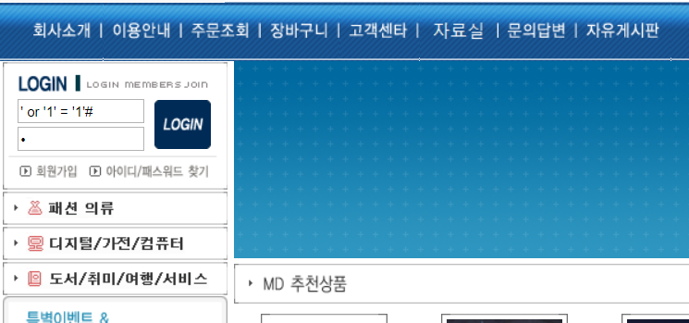**[Step #1] 로그인창에 SQL 인젝션 구문 [‘ or ‘1’=’1’#] 삽입**

[그림 3- 1] SQL 인젝션 공격시도(로그인)

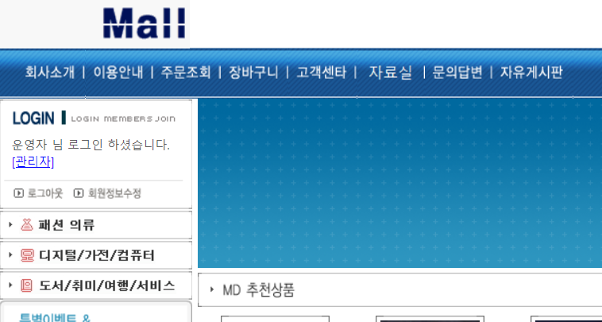 **[Step #2] 운영자 계정으로 로그인 확인**

[그림 3- 2] SQL 인젝션 공격시도

* + 1. **보안대책**

- 웹 서버 이전에 웹 방화벽 설치

- 사용자 입력 값 중 DB 쿼리에 사용될 수 있는 ‘, “, -와 같은 문자의 필터링을 권고

- 시큐어 코딩 작성. SQL 인젝션에 취약하지 않는 프로그래밍 코딩 수행.

- 허용된 문자만 입력 받는 White list방식으로 필터링

* 1. **정보누출**
     1. **취약점 정의**

웹 사이트에 중요정보(개인정보, 계정정보, 금융정보 등)가 노출되거나 에러발생 시 과도한 정보(애플리케이션 정보, DB 정보, 웹 서버 구성 정보, 개발 과정의 코멘트 등)가 노출될 경우 공격자들의 2차 공격을 위한 정보로 활용될 수 있음.

에러 페이지로 인한 노출은 웹 서버의 버전과 어떤 시스템을 사용 중인지, 그리고 물리적인 디렉토리 경로까지 노출될 수 있음.

**상세분석**

|  |  |
| --- | --- |
| 취약한 경로 | http://124.53.136.207/admin/  http://124.53.136.207/board_data/ |
| 설명 | 페이지 에러 메시지 중 에러 타입, 포트번호 확인 가능 |

**[Step #1] 디렉토리 접근 시도**

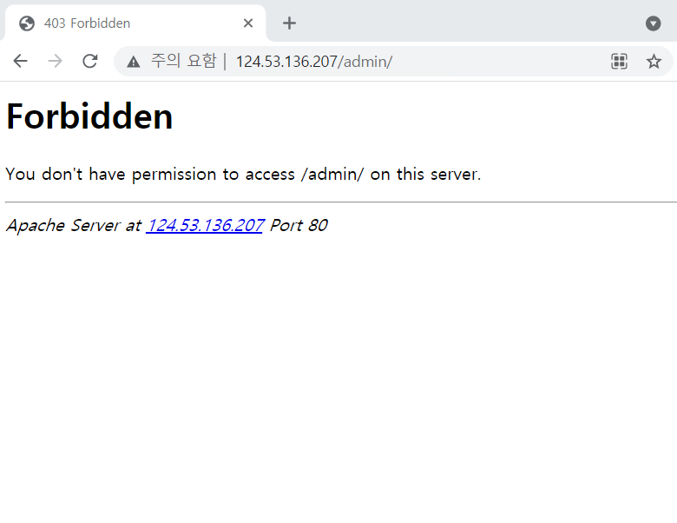

[그림 3- 3] 잘못된 정보를 입력했을 때 에러메시지/포트 정보 누출 모습

* + 1. **보안대책**

- 웹 어플리케이션 : 모든 웹 페이지에 대해 개발단계에서 디버깅 및 테스트를 목적으로 작성한 주석구문에 서버 주요 정보가 포함되어 있을 경우 공격자가 해당 정보를 다른 취약점과 연계해 사용할 수 있으므로 제거 필수.

- 웹 서버 보안 설정 : 공통된 에러 메시지를 표시하도록 설정

* 1. **크로스사이트 스크립팅**
     1. **취약점 정의**

웹에서 사용자 입력 값에 대한 필터링이 이루어지지 않을 경우 공격자는 게시판을 사용하여 악의정인 스크립트를 삽입하여 악성코드를 유포 사이트로 Redirect 할 수 있음

**상세분석**

|  |  |
| --- | --- |
| 취약한 경로 | <img src="#" onerror="alert('XSS 테스트')"> |
| 설명 | 코드를 사용하여 경고창이 나오도록 공격 |

**[Step #1] 코드 입력**

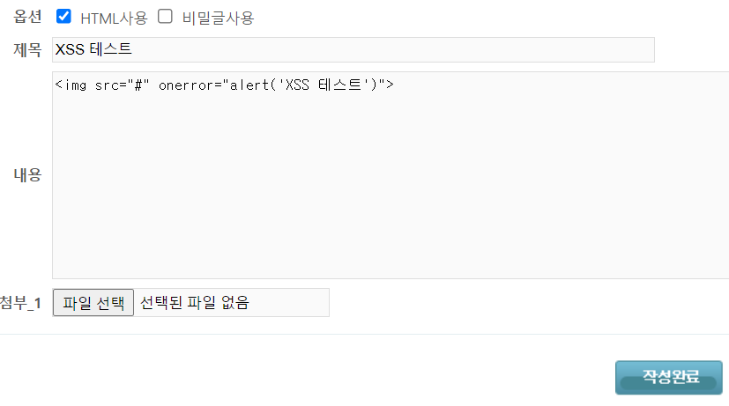

[그림 3- 4] HTML을 사용하여 게시글 등록

**[Step #2] 공격 완료**

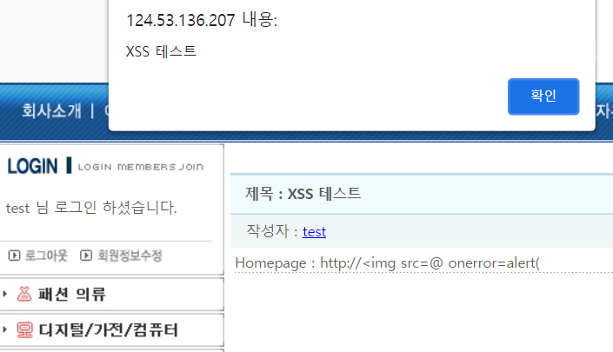

[그림 3- 5] alert 확인

* + 1. **보안대책**

- 웹 사이트에서 실행될 수 있는 스크립트 언어(HTML, Javascript 등) 태그 사용을 제한하고 사용자 입력 값에 대한 필터링 작업이 필요

* 1. **약한 문자열 강도**
     1. **취약점 정의**

웹페이지 내 로그인 폼 등에 약한 강도의 문자열 사용. 유추 가능한 문자열을 사용하여 타 이용자의 아이디로 로그인을 함

해당 취약점 존재 시 유추가 용이한 계정 및 패스워드의 사용으로 인한 사용자 권한 탈취 위험이 존재하며, 해당 위험을 방지하기 위해 값의 적절성 및 복잡성을 검증하는 로직을 구현하여야 함

**상세분석**

|  |  |
| --- | --- |
| 취약한 경로 | ID: test, PW: 1234 |
| 설명 | test라는 아이디와 취약한 패스워드를 사용해 로그인 |

**[Step #1] 유추 가능한 로그인 아이디/비밀번호 입력**

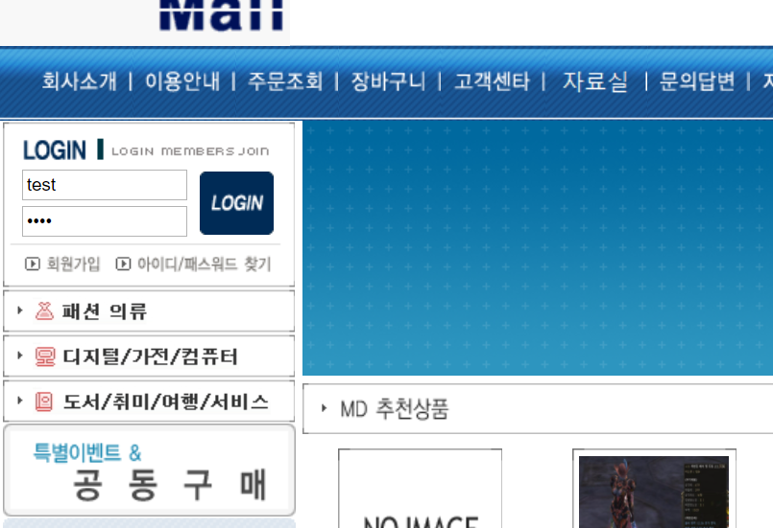

[그림 3- 6] test 아이디 로그인 시도

**[Step #2] 로그인 내용 확인**

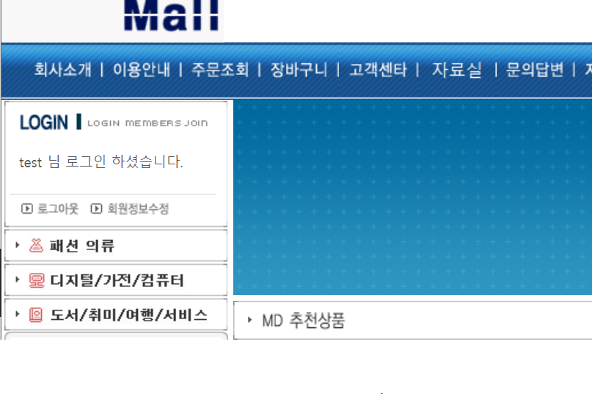

[그림 3- 7] test 아이디 로그인 됨을 확인

* + 1. **보안대책**

- 계정 및 비밀번호의 체크 로직을 구현하여 쉽게 유추하지 못하도록 함

1) 영문 대소문자, 숫자, 특수문자 조합의 비밀번호로 설정하도록 함

2) 연속적인 숫자, 생일, 전화번호 등의 아이디와 비밀번호는 사용하지 않도록 권고

3) 비밀번호 유효기간을 설정하여 주기적으로 변경할 것을 권고

4) 최근 사용되었던 비밀번호 재사용 금지

- 기존에 생성되어있던 계정들을 재점검하여 비밀번호를 변경할 수 있도록 함

* 1. **불충분한 인증**
     1. **취약점 정의**

중요정보 페이지에 대한 인증 절차가 불충분할 경우 권한이 없는 사용자가 중요 정보 페이지에 접근할 수 있음

**상세분석**

|  |  |
| --- | --- |
| 취약한 경로 | 개인정보수정 |
| 설명 | 개인정보 페이지 접근 시 재인증 불충분 |

**[Step #1] 회원정보 수정 페이지로 접근**

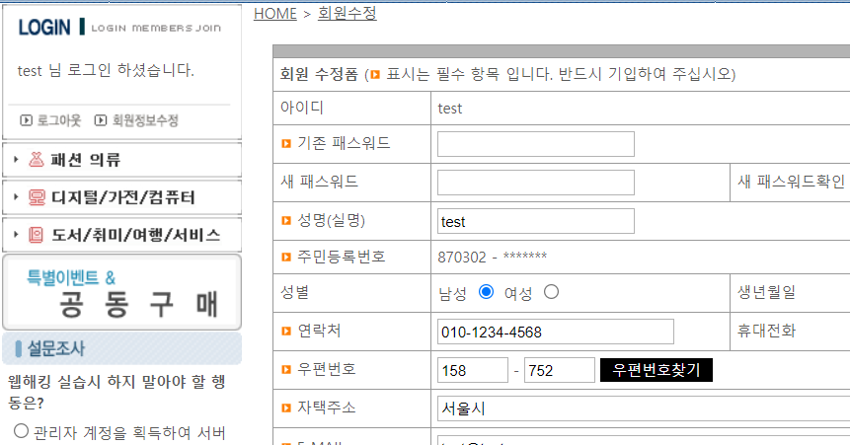

[그림 3- 8] 개인정보 페이지 접근 시 바로 정보 확인 가능

* + 1. **보안대책**

- 중요정보를 표시하는 페이지에 접근할 시 본인 인증을 재확인하는 룰을 설정해야하며, 사용자가 인증 후 이요 가능한 페이지에 접근할 때마다 승인된 사용자인지 검증하여야함

* 1. **취약한 패스워드 복구**
     1. **취약점 정의**

취약한 패스워드 복구 로직으로 인하여 공격자가 다른 사용자의 패스워드를 획등, 변경할 수 있음

**상세분석**

|  |  |
| --- | --- |
| 취약한 경로 | 패스워드 변경 |
| 설명 | 패스워드 변경 시 임시 패스워드가 웹페이지 상 노출 |

**[Step #1] 패스워드 복구**

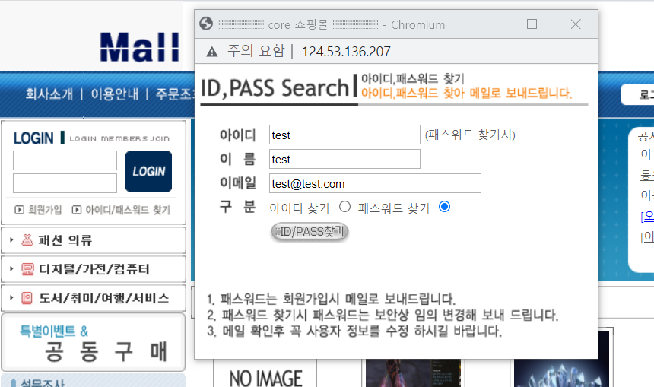

[그림 3- 9] 개인정보 입력 후 패스워드 복구 시도

**[Step #2] 패스워드 복구 내용 확인**

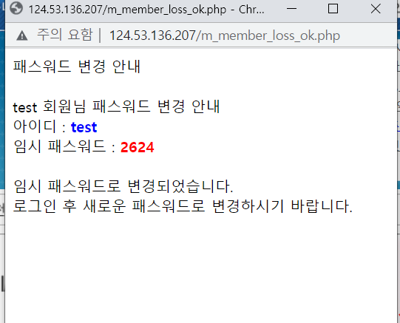

[그림 3- 10] 임시 패스워드가 웹페이지 상 노출

* + 1. **보안대책**

- 사용자 패스워드 발급 혹은 확인 시 웹 사이트 화면에 바로 출력해주는 것이 아니라 인증된 사용자 메일이나 SMS로 전송

- 패스워드 재발급 검증 실패에 대한 횟수를 계산하여 일정 횟수 이상 실패한 경우 다른 방식으로 패스워드 찾기 기능을 제공해야함.

* 1. **세션만료**
     1. **취약점 정의**

세션 만료 기간을 정하지 않거나 만료기한을 너무 길게 설정한 경우 악의적인 사용자가 만료되지 않은 세션을 활용하여 불법 접근을 할 수 있음

**상세분석**

|  |  |
| --- | --- |
| 취약한 경로 | 로그인 세션 만료 |
| 설명 | 10분 후 로그인 세션이 만료 되는지 확인 |

**[Step #1] 10분간 세션 만료 여부 확인**

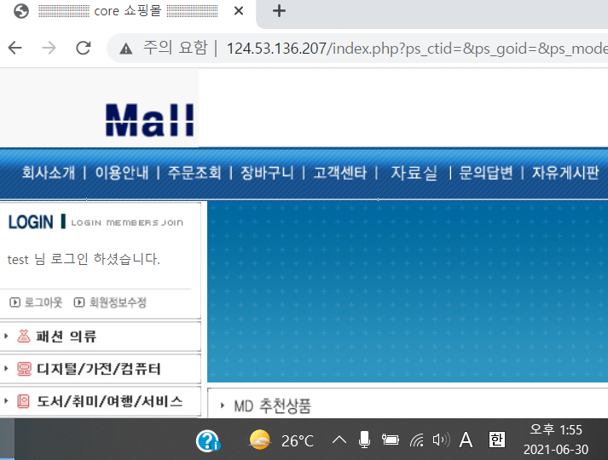

[그림 3- 11] 세션 만료 확인 시작

**[Step #2] 10분 후 세션 만료 여부 확인**

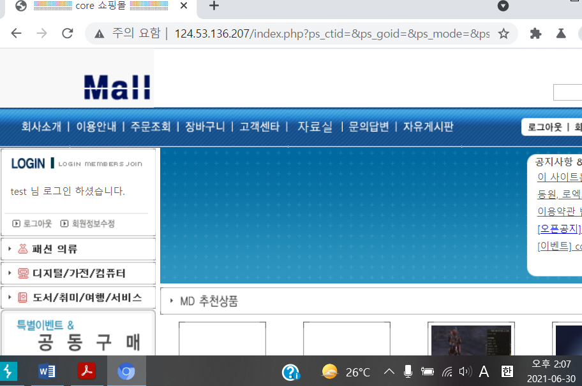

[그림 3- 12] 12분 경과 후 세션 만료되지 않음

* + 1. **보안대책**

- 세션 타임아웃 구현 시 타임아웃 시간은 10분으로 설정할 것을 권고

* 1. **세션고정**
     1. **취약점 정의**

사용자 로그인 시 항상 일정하게 고정된 세션 ID가 발생되는 경우 세션 ID를 도용한 접근 및 권한 우회가 가능

**상세분석**

|  |  |
| --- | --- |
| 취약한 경로 | 로그인 세션ID 고정 |
| 설명 | 로그아웃후 다시 로그인 시도 시 세션 동일함 확인 |

**[Step #1] 로그아웃, 재 로그인 시도**

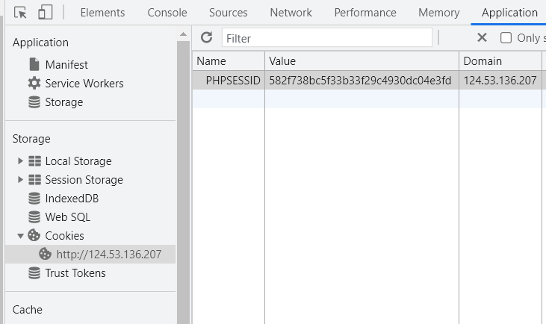

[그림 3- 13] 세션ID 값이 동일하게 남아있는 것을 확인

* + 1. **보안대책**

- 로그인 시 세션 ID 발행 내용을 확인하고 로그아웃 후 다시 로그인 할 때 예측 불가능한 새로운 세션 ID 발급하도록 조치

- 기존 세션 ID는 파기해야함

* 1. **자동화 공격**
     1. **취약점 정의**

특정 프로세스에 대한 반복적인 요청으로 인한 무차별 대입 공격으로 게시글 등록 또는 SMS 발송 등의 작업을 반복하여 웹 어플리케이션 자원을 고갈시킬 수 있음

**상세분석**

|  |  |
| --- | --- |
| 취약한 경로 | 게시판 |
| 설명 | 게시글 도배 공격이 가능한지 확인 |

**[Step #1] 자동화 툴을 사용하여 도배 공격 시도**

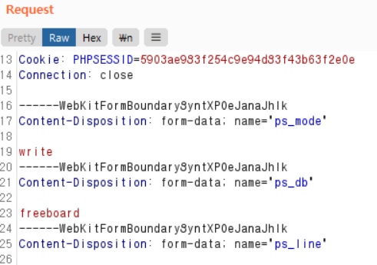

[그림 3- 14] 툴을 이용한 도배 공격 중

**[Step #2] 게시글 내용 확인**

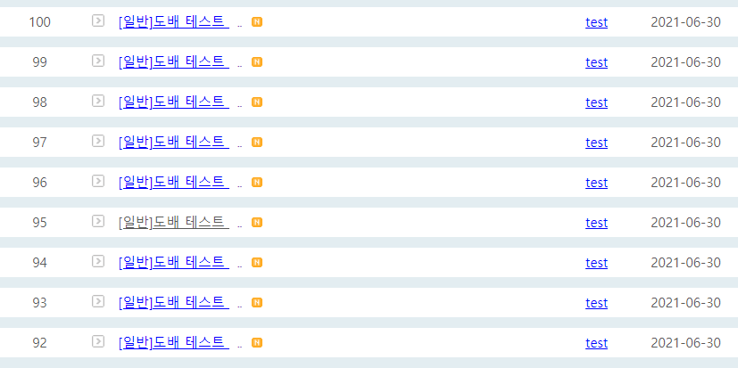

[그림 3- 15] 다수의 패킷이 전송되어 도배글이 작성됨

* + 1. **보안대책**

- 로그인 시도나 게시글 등록 등에 대한 사용자 요청이 일회성이 될 수 있도록 일회성 확인 로직을 도입해야함.

- 캡차(CAPTCHA) 같은 자동화된 사람과 컴퓨터간의 판별 기술 도입이 필요

- 다수의 패킷이 전송될 때 이를 방어할 수 있는 시스템 구축이 필요

* 1. **관리자 페이지 노출**
     1. **취약점 정의**

웹 관리자의 권한이 노출될 경우 웹 사이트의 변조가 가능. 취약성 정도에 따라 웹 서버의 권한까지 노출될 우려가 있음

**상세분석**

|  |  |
| --- | --- |
| 취약한 경로 | http://124.53.136.207/admin/admin_login.php |
| 설명 | 추측 가능한 관리자 페이지 경로 접근 시 페이지 노출 |

**[Step #1] 추측하기 쉬운 페이지 경로 입력**

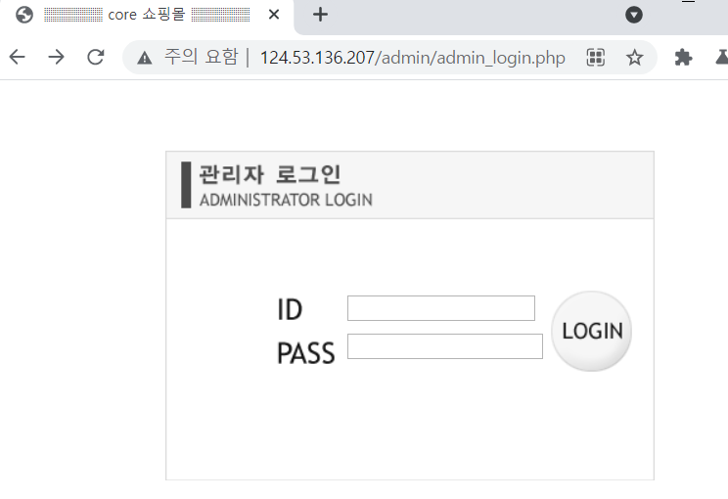

[그림 3- 16] 관리자 로그인 페이지가 노출됨을 확인

* + 1. **보안대책**

- 일반 사용자의 접근이 불필요한 관리자 로그인 페이지 주소를 유추하기 어려운 이름으로 변경 및 관리자 페이지 접근 포트를 변경

- 특정 사용자만 접근할 수 있도록 페이지마다 세션 검증 필요.

- 웹 방화벽을 이용해 특정 IP만 접근 가능하도록 설정

* 1. **데이터 평문 전송**
     1. **취약점 정의**

웹상의 데이터 통신은 대부분 텍스트로 이루어져 있기 때문에 서버와 클라이언트 간에 암호화를 구현해놓지 않으면 스니핑(sniffing) 도청을 통해 정보 탈취를 할 수 있음

**상세분석**

|  |  |
| --- | --- |
| 취약한 경로 | http |
| 설명 | 툴(wireshark)을 이용하여 패킷에 담겨있는 데이터(아이디/비밀번호) 확인 가능 |

**[Step #1] 페이지 로그인 시 전달되는 패킷 분석**

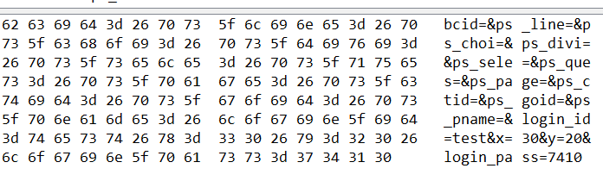

[그림 3- 17] 평문으로 아이디와 비밀번호가 보여지는 것을 확인

* + 1. **보안대책**

- 웹상에서 전송되는 중요 정보는 반드시 SSL 등의 암호화 통신을 사용하여 도청으로부터의 위험을 제거해야함

1. **[별첨] 진단항목**

* 과학기술정보통신부에서 제시한 “주요정보통신기반시설 웹(WEB) 취약점 분석․평가 가이드라인”에 근거하여 통제평가 리스트를 작성하였음

|  |  |  |  |
| --- | --- | --- | --- |
| **코드** | **취약점명** | **설 명** | **등급** |
| BO | 버퍼  오버플로우 | 메모리나 버퍼의 블록 크기보다 더 많은 데이터를 넣음으로써 결함을 발생시키는 취약점 | H |
| FS | 포맷스트링 | 스트링을 처리하는 부분에서 메모리 공간에 접근할 수 있는 문제를 이용하는 취약점 | H |
| LI | LDAP  인젝션 | LDAP(Lightweight Directory Access Protocol) 쿼리를 주입함으로서 개인정보 등의 내용이 유출될 수 있는 문제를 이용하는 취약점 | H |
| OC | 운영체제  명령실행 | 웹 사이트의 인터페이스를 통해 웹 서버를 운영하는 운영체제 명령을 실행하는 취약점 | H |
| SI | SQL인젝션 | SQL문으로 해석될 수 있는 입력을 시도하여 데이터베이스에 접근할 수 있는 취약점 | H |
| SS | SSI인젝션 | SSI(Server-side Include)는 “Last modified"와 같이 서버가 HTML 문서에 입력하는 변수 값으로, 웹 서버 상에 있는 파일을 include 시키고, 명령문이 실행되게 하여 데이터에 접근할 수 있는 취약점 | H |
| XI | XPath  인젝션 | 조작된 XPath(XML Path Language) 쿼리를 보냄으로써 비정상적인 데이터를 쿼리해 올 수 있는 취약점 | H |
| DI | 디렉터리  인덱싱 | 요청 파일이 존재하지 않을 때 자동적으로 디렉터리 리스트를 출력하는 취약점 | H |
| IL | 정보누출 | 웹 사이트 데이터가 노출되는 것으로 개발과정의 코멘트나 오류 메시지 등에서 중요한 정보가 노출되어 공격자에게 2차 공격을 하기 위한 중요한 정보를 제공할 수 있는 취약점 | H |
| CS | 악성콘텐츠 | 웹 어플리케이션에 정상적인 콘텐츠 대신에 악성 콘텐츠를 주입하여 사용자에게 악의적인 영항을 미치는 취약점 | H |
| XS | 크로스  사이트  스크립팅 | 웹 어플리케이션을 사용해서 다른 최종 사용자의 클라이언트에서 임의의 스크립트가 실행되는 취약점 | H |
| BF | 약한문자열강도 | 사용자의 이름이나 패스워드, 신용카드 정보나 암호화 키 등을 자동으로 대입하여 여러 시행착오 후에 맞는 값이 발견되는 취약점 | H |
| IA | 불충분한 인증 | 민감한 데이터에 접근할 수 있는 곳에 취약한 인증 메커니즘으로 구현된 취약점 | H |
| PR | 취약한  패스워드 복구 | 취약한 패스워드 복구 메커니즘(패스워드 찾기 등)에 대해 공격자가 불법적으로 다른 사용자의 패스워드를 획득, 변경, 복구할 수 있는 취약점 | H |
| CF | 크로스사이트  리퀘스트  변조(CSRF) | CSRF 공격은 로그온 한 사용자 브라우저로 하여금 사용자의 세션 쿠키와 기타 인증 정보를 포함하는 위조된 HTTP 요청을 취약한 웹 어플리케이션에 전송하는 취약점 | H |
| SE | 세션 예측 | 단순히 숫자가 증가하는 방법 등의 취약한 특정 세션의 식별자(ID)를 예측하여 세션을 가로챌 수 있는 취약점 | H |
| IN | 불충분한 인가 | 민감한 데이터 또는 기능에 대한 접근권한 제한을 두지 않은 취약점 | H |
| SC | 불충분한 세션만료 | 세션의 만료 기간을 정하지 않거나, 만료 일자를 너무 길게 설정하여 공격자가 만료되지 않은 세션 활용이 가능하게 되는 취약점 | H |
| SF | 세션고정 | 세션 값을 고정하여 명확한 세션 식별자(ID) 값으로 사용자가 로그인하여 정의된 세션 식별자(ID)가 사용 가능하게 되는 취약점 | H |
| AU | 자동화공격 | 웹 어플리케이션에 정해진 프로세스에 자동화된 공격을 수행함으로써 자동으로 수많은 프로세스가 진행되는 취약점 | H |
| PV | 프로세스  검증누락 | 공격자가 응용의 계획된 플로우 통제를 우회하는 것을 허가하는 취약점 | H |
| FU | 파일업로드 | 파일을 업로드 할 수 있는 기능을 이용하여 시스템 명령어를 실행할 수 있는 웹 프로그램을 업로드 할 수 있는 취약점 | H |
| FD | 파일  다운로드 | 파일 다운로드 스크립트를 이용하여 첨부된 주요 파일을 다운로드 할 수 있는 취약점 | H |
| AE | 관리자  페이지 노출 | 단순한 관리자 페이지 이름(admin, manager 등)이나 설정, 프로그램 설계상의 오류로 인해 관리자 메뉴에 직접 접근할 수 있는 취약점 | H |
| PT | 경로추적 | 공격자에게 외부에서 디렉터리에 접근할 수 있는 것이 허가되는 문제점으로 웹 루트 디렉터리에서 외부의 파일까지 접근하고 실행 할 수 있는 취약점 | H |
| PL | 위치공개 | 예측 가능한 디렉터리나 파일명을 사용하여 해당 위치가 쉽게 노출되어 공격자가 이를 악용하여 대상에 대한 정보와 민감한 정보가 담긴 데이터에 접근이 가능하게 되는 취약점 | H |
| SN | 데이터  평문전송 | 서버와 클라이언트 간의 통신 시 암호화하여 전송을 하지 않아 중요 정보 등이 평문으로 전송되는 취약점 | H |
| CC | 쿠키변조 | 적절히 보호되지 않은 쿠키를 사용하여 쿠키 인젝션 등과 같은 쿠키 값 변조를 통한 다른 사용자로의 위장 및 권한 상승 등이 가능한 취약점 | H |

**※ 취약도 정의**

|  |  |
| --- | --- |
| * H (High) | 악의적인 사용자가 직접적으로 시스템의 관리자 권한을 획득하여 웹 위변조가 가능하거나, 웹 사용자의 개인정보를 유출할 수 있는 취약점 |
| * M (Medium) | 악의적인 사용자에 의해 시스템에 중요자원 및 웹 최상위 권한을 획득할 수 있고 이로 인해 추가 공격으로 이용될 수 있는 취약점 |
| * L (Low) | 해당 취약점의 노출로 인해 시스템의 정보를 획득하여 추가 공격으로 이용될 수 있는 취약점 |